koneen  nimi ja kuva | hinta | näytön  koko | prosessori  eli  suoritin | keskus-  muisti | näytön-  ohjain | kovalevy | muuta, esim väri, paksuus, paino, liitännät, akku, yms.
ASUS Gaming FX504 15,6"  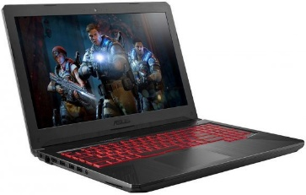 | 1399€ | 15,6 tuumaa | Intel Core i7-8750H | 8 Gt | GeForce GTX 1060 6 Gt  Näytönohjaimessa on siis 6 Gt omaa muistia. | 256 Gt SSD  ja lisäksi paikka HDD levylle, jos sellaisen haluaa myöhemmin lisätä. | Paino: 2,2 kg  akun kesto: 6 h  Liitännät: HDMI  alumiinikuori

